**«ЗАИМСТВОВАННЫЙ»**

**Источник эскиза:** БАЗА ПРОЕКТОВ/Ка‑28/Эскизы и pic / ITS_RR_LM2 / D2 / T7

**Шифр:** ITS_RR_Ka‑28_LM2_D2_T7_IQ6_P4

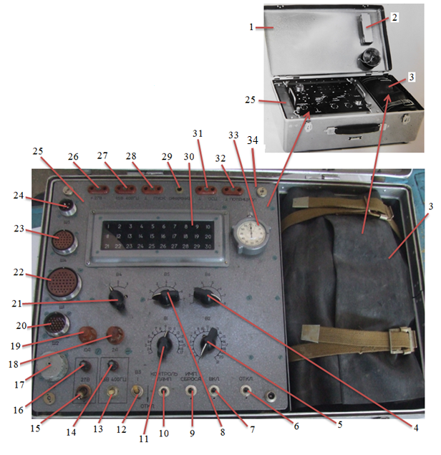

1 – крышка; 2 – кожух; 3 – жгуты; 4 – переключатель «В6»; 5 – переключатель В2; 6 – кнопка «ОТКЛ»; 7 – кнопка «ВКЛ»; 8 – переключатель «В5»; 9 – кнопка «ИМП СБРОСА»; 10 – кнопка «КОНТРОЛЬ ЛАМП»; 11 – переключатель «В1»; 12 – тумблер «В3»; 13 – тумблер «115 В 400 Гц»; 14 – сигнальная лампа «115 В 400 Гц»; 15 – тумблер «27 В»; 16 – сигнальная лампа «27 В»; 17 – разъем «Ш3»; 18, 19 – держатель предохранителя; 20 – разъем «Ш2»; 21 – переключатель «В4»; 22 – разъем «Ш1»; 23 – разъем «Ш4»; 24 – разъем «Ш5»; 25 – лицевая панель; 26 – розетка «+27 В»; 27 – розетка «115 В 400 Гц»; 28 – розетка «┴ – ПУСК»; 29 – гнездо «СИНХРОНИЗ»; 30 – индикаторное табло; 31 – розетка «┴ – ОСЦ»; 32 – розетка «┴ – ПОТЕНЦИАЛ»; 33 – секундомер; 34 – КПА УУС‑1.

Рисунок 1 – Контрольно-проверочная аппаратура КПА УУС‑1

Преподаватель отдела УТС_______________________________________Вивюрский А.П.

Инженер ОТК_________________________________________________

ФИО, подпись

**«ЗАИМСТВОВАННЫЙ»**

**Источник эскиза:**БАЗА ПРОЕКТОВ/Ка‑28/ Эскизы и pic / ITS_RR_LM2 / D2 / T7

**Шифр:** ITS_RR_Ka‑28_LM2_D2_T7_IQ6_P6

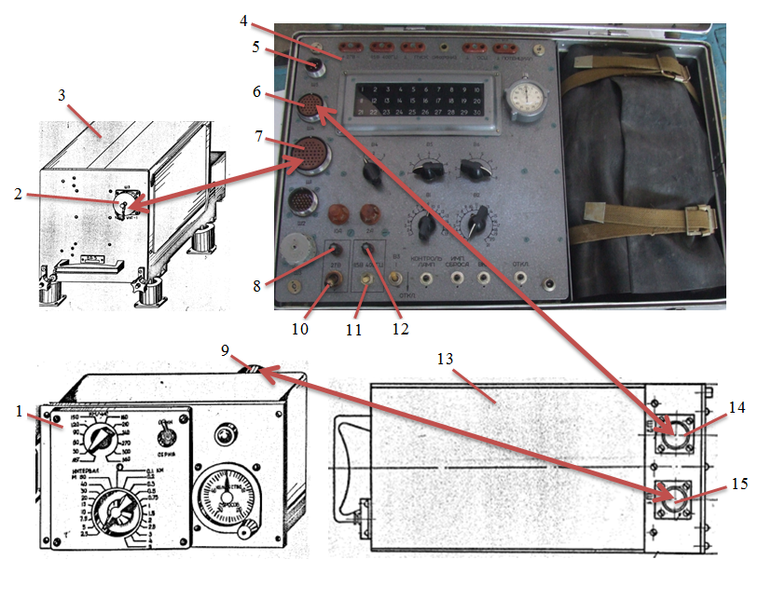

1 – пульт управления ПУ‑5; 2 – контрольный разъем «Ш3 КПАП УУС‑1»; 3, 13 – блок автоматики БА‑5; 4 – КПА УУС‑1; 5 – разъем «Ш5»; 6 – разъем «Ш4»; 7 – разъем «Ш1»; 8 – сигнальная лампа «27 В»; 9 – НЧ разъем; 10 – тумблер «27 В»; 11 – тумблер «115 В 400 Гц»; 12 – сигнальная лампа «115 В 400 Гц»; 14 – штепсельный разъем «Ш2»; 15 – штепсельный разъем «Ш1».

Рисунок 2 – Схема подключения КПА УУС‑1 к блоку автоматики БА‑5 и пульту управления ПУ‑5 при включении устройства УУС‑1

Преподаватель отдела УТС_______________________________________Вивюрский А.П.

Инженер ОТК_________________________________________________

ФИО, подпись

**«ЗАИМСТВОВАННЫЙ»**

**Источник эскиза:**БАЗА ПРОЕКТОВ/Ка‑28/Эскизы и pic / ITS_RR_LM2 / D2 / T7

**Шифр:** ITS_RR_Ka‑28_LM2_D2_T7_IQ6_P7

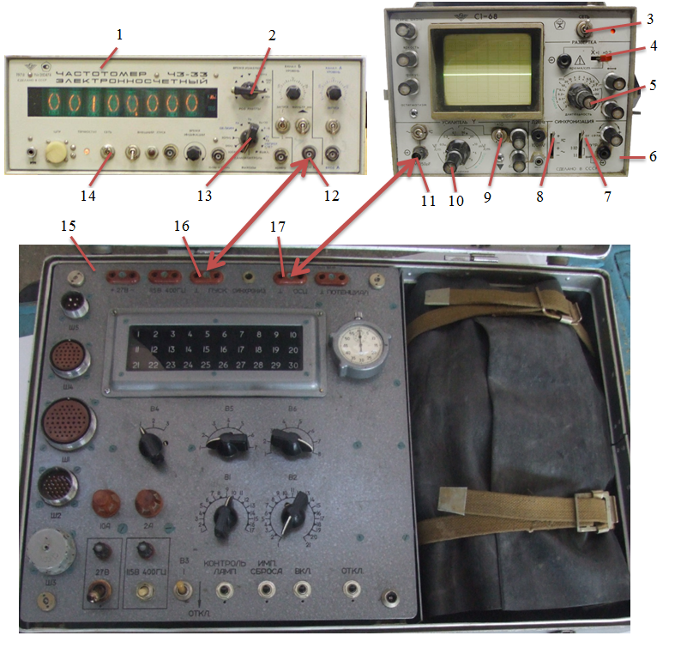

1 – частотомер Ч3‑33; 2 – переключатель «ВРЕМЯ ИЗМЕРЕНИЯ»; 3, 14 – тумблер «СЕТЬ»; 4 – переключатель «РАЗВЕРТКА Х ×1 – ×0,2»; 5 – переключатель «РАЗВЕРТКА длительность»; 6 – осциллограф типа С1‑68; 7 – переключатель правый «СИНХРОНИЗАЦИЯ»; 8 – переключатель левый «СИНХРОНИЗАЦИЯ»; 9 – тумблер «УСИЛИТЕЛЬ Y ×1 – ×10»; 10 – переключатель «УСИЛИТЕЛЬ Y»; 11 – вход; 12 – «ВХОД Б»; 13 – переключатель «РОД РАБОТЫ»; 15 – КПА УУС‑1; 16 – розетка «┴ – ПУСК»; 17 – розетка «┴ – ОСЦ».

Рисунок 3 – Подключение к КПА УУС‑1 частотомера Ч3‑33 и осциллографа типа С1‑68 при включении устройства УУС‑1

Преподаватель отдела УТС_______________________________________Вивюрский А.П.

Инженер ОТК__________________________________________________

ФИО, подпись

**«ЗАИМСТВОВАННЫЙ»**

**Источник эскиза:**БАЗА ПРОЕКТОВ/Ка‑28/Эскизы и pic / ITS_RR_LM2 / D2 / T7

**Шифр:** ITS_RR_Ka‑28_LM2_D2_T7_IQ6_P3

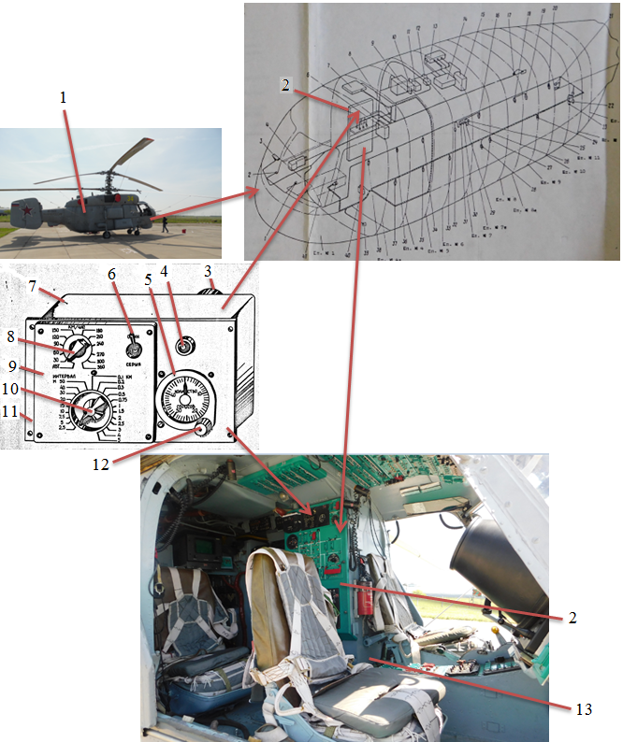

1 – вертолет Ка‑28; 2 – пульт второго штурмана; 3 – НЧ разъем; 4 – световой сигнализатор; 5 – счетчик «КОЛИЧЕСТВО СБРОСОВ»; 6 – тумблер «ОДИН – СЕРИЯ»; 7 – кожух; 8 – галетный переключатель «КМ/ЧАС»; 9 – пульт управления ПУ‑5; 10 – галетный переключатель «ИНТЕРВАЛ»; 11 – передняя панель; 12 – ручка; 13 – кабина экипажа вертолета Ка‑28.

Рисунок 4 – Размещение пульта управления ПУ‑5 на вертолете Ка‑28

Преподаватель отдела УТС_______________________________________Вивюрский А.П.

Инженер ОТК_________________________________________________

ФИО, подпись